Bernard Lazare
Bernard Lazare (15 juni 1865 - 1 september 1903), geboren Lazare Marcus Manassé Bernard, was een literatuurcriticus, politiek journalist, schrijver en anarchist uit Frankrijk. Lazare kwam uit een Joods, niet zeer religieus bourgeois gezin.
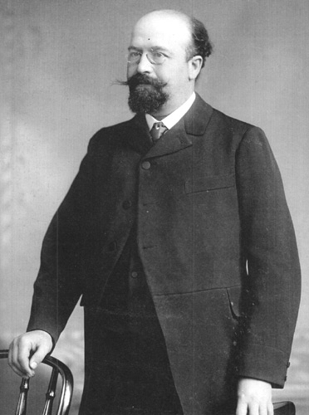 Bernard Lazare
Lazare was één van de eersten die zich tijdens de zogenaamde Dreyfusaffaire in diens verdediging achter de militaire kapitein Alfred Dreyfus schaarde. De Dreyfusaffaire was een politiek schandaal ten tijde van de Derde Franse Republiek van 1894 tot 1906. Dit schandaal zou een toonbeeld van gerechtelijke willekeur en politiek en publiekelijk antisemitisme worden waarin de kapitein van Joodse afkomst als verrader werd gebrandmerkt. In de zaak zou meermaals gefabriceerde bewijzen en valse getuigenverklaringen worden opgevoerd. Lazare zou zich intensief met de zaak bezig houden en Dreyfus publiekelijk verdedigen. Door zijn eigen ervaringen met antisemitisme en die rond de zaak zou hij sterk betrokken raken bij de strijd voor emancipatie van Joden in Frankrijk en internationaal.

Bibliografie
Non-fictie
- L'Antisémitisme, son histoire et ses causes, 1894 (Eng. Anti-semitism, its History and Causes)
- Lettres prolétariennes, Arcis-sur-Aube, Frémont, 1895
- Contre l'antisémitisme. Histoire d'une polémique, Stock, 1896
- Une erreur judiciaire. La vérité sur l'affaire Dreyfus, Brussel, 1896
- Antisémitisme et Révolution, Stock, 1898
- Le nationalisme juif, Kadimah, 1898
Fictie
- Le Miroir des Légendes, 1892 (Eng. The Mirror of Legends)
- Les Porteurs des Torches, 1897
- Les Portes d'ivoire, 1898

